1. Основная лесообразующая порода России. Растет на разнообразных почвах, но предпочитает пески. Нередко ее высаживают, чтобы задержать наступление песков. На укороченных побегах по две хвоинки. Шишки небольшого размера. Светолюбивое растение. Дает хорошую строевую и поделочную древесину; из смолы получают скипидар, канифоль.

2. Самое высокое дерево из распространенных в России хвойных растений — достигает 70 м. Хвоя одиночная, плоская, мягкая. Шишки прямостоячие, при созревании рассыпающиеся. Образует темные хвойные леса на обширной территории Сибири. Древесина используется в производстве бумаги, из коры добывают ценный бальзам.

3. Крупное дерево высотой до 50 м с характерной пирамидальной формой кроны. Укороченных побегов нет. Одиночные хвоинки обычно четырехгранные. Шишки -кожистые, висячие, крупных размеров. Дерево теневыносливо. Дает ценную строевую древесину. По-латыни это растение называют пицеа (от слова «пикс» - смола)

4. Светолюбивое дерево, образующее светлые леса, древесина твердая, смолистая, долговечная. На укороченных побегах — пучки мягкой хвои, ежегодно на зиму сбрасываемой. Шишки мелкие, созревают в течение года, но держатся на ветвях несколько лет. Широко распространена на Урале, в Западной и Восточной Сибири и на Дальнем Востоке.

5. Высокое дерево, образующее леса на обширной территории Восточной Сибири и Дальнего Востока. На укороченных побегах — пучки из 5 хвоинок. Дает ценную древесину и крупные съедобные семена, называемые орешками, из которых добывают ценное масло.

6. Единственный вид этого рода деревьев произрастает на тихоокеанском побережье США в Калифорнии. Это огромные деревья высотой 100 м и более. Возраст некоторых достигает 2—3 тысяч лет. Хвоя голубовато-зеленая, плоская. Имеет ценную древесину красноватого цвета.

7. Наиболее богатый видами род хвойных деревьев и кустарников. Листья игловидные или чешуевидные, расположенные скученно на побегах. Женские шишки имеют сочные чешуйки, образующие своеобразные «ягоды» с семенами. Их используют для приготовления крепкого напитка.

8. Очень долговечные деревья с плотной красивой древесиной и колоновидной формой кроны. Листья чешуйчатые. Женские шишки некрупные, деревянистые, Выращивается как культурное растение в Крыму и на Черноморском побережье Кавказа. В странах Средиземноморья считается символом скорби, траурным деревом

9. Широко распространенное в Средиземноморье, на Кавказе и в Крыму большое хвойное дерево высотой 35 м и свыше 1 м в диаметре. Древесина тяжелее воды, очень прочная и красивая, без смоляных ходов. Хвоя плоская и широкая. Семена окружены ярко-красным мясистым образованием — ариллусом. Древесина, кора и хвоя ядовиты. Растение теневыносливое.

10. Красивейшее декоративное дерево, изображенное на флаге Ливана. Имеет крону конусовидной формы. На укороченных побегах — пучки хвоинок. Шишки очень плотные, распадающиеся при созревании семян. В диком состоянии произрастает в Гималаях, на Средиземноморье. В России культивируется по Черноморскому побережью Кавказа.

- Сосна
- Ель
- Сосна сибирская
- Пихта
- Лиственница
- Секвойя
- Кипарис
- Можжевельник
- Кедр
- Тис ягодный

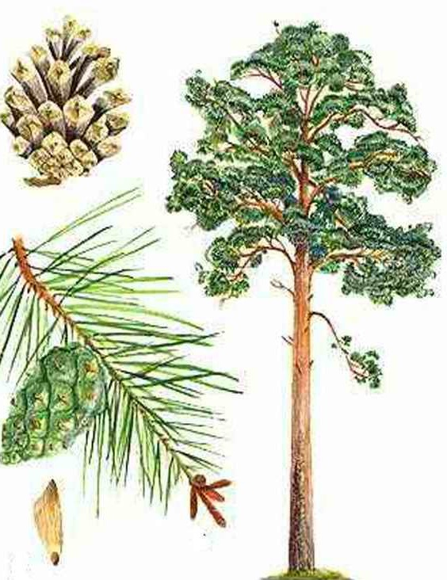
А – Сосна обыкновенная Б – Лиственница
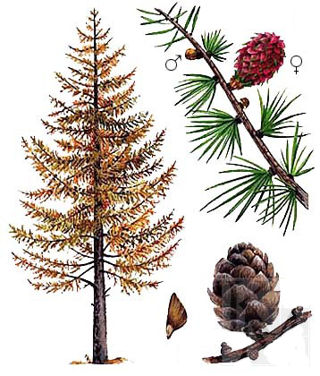

В – Пихта сибирская Г – Ель европейская
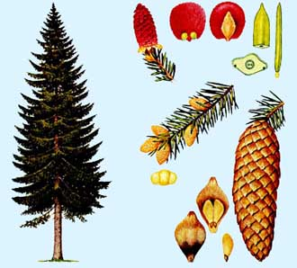
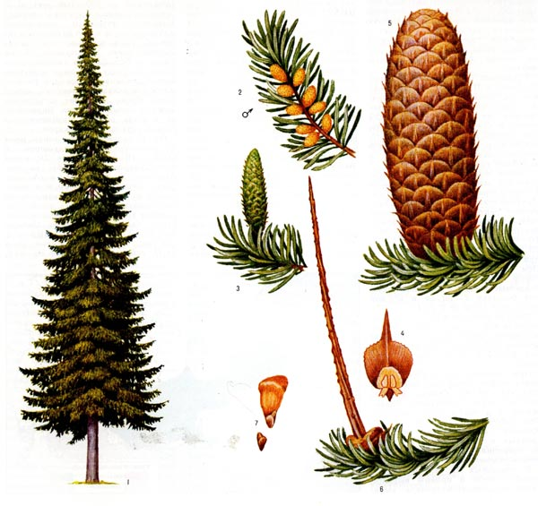

Д – Сибирская сосна Е - Секвойя

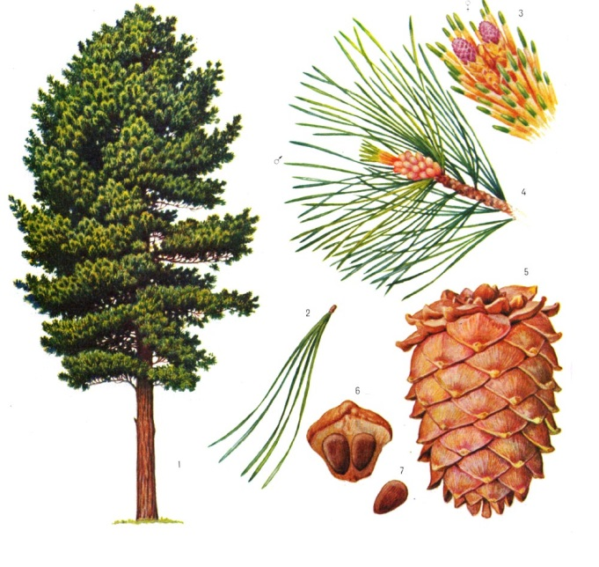

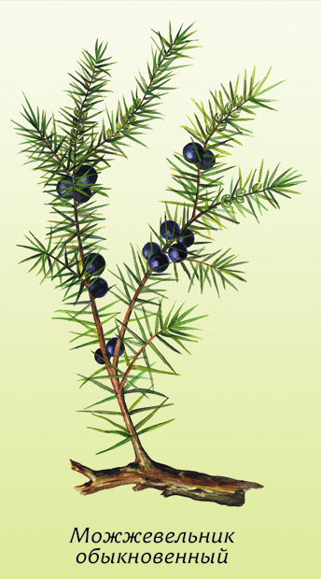
Ж- Можжевельник З – Кипарис
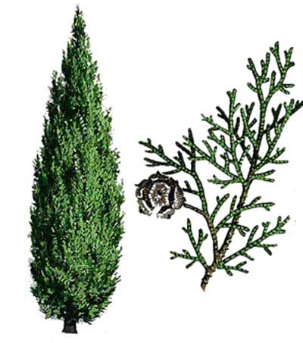

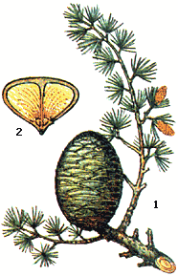
И – Тис ягодный К - Кедр
